Фрагмент урока окружающего мира по теме: «Кто такие птицы?» (с использованием скриншота страниц в ПервоЛого)
Этап урока | Деятельность учителя | Деятельность учащихся
Проверка знаний  и творческая работа учащихся | Задание в ПервоЛого:  - Части тела птицы. Что ее отличает от других животных? (обведи)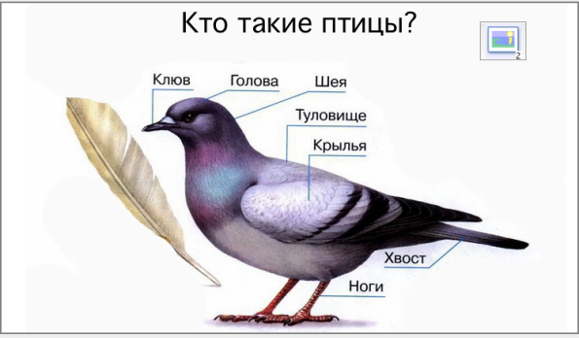  - Кто из этих животных птица? Нажми на картинку.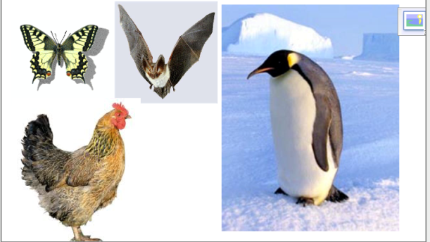  - Нарисуй птицу правильно. | Выполняют задание и обводят перо птицы  2. Если ответ верный, то на месте курицы появится птичка, которая полетит.  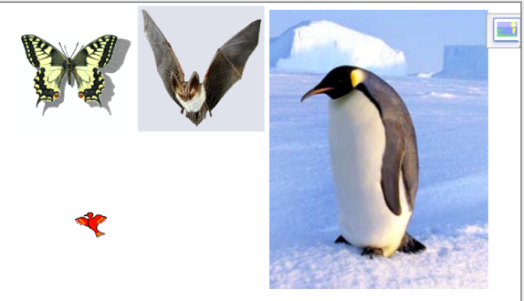  3.Рисуют птицу